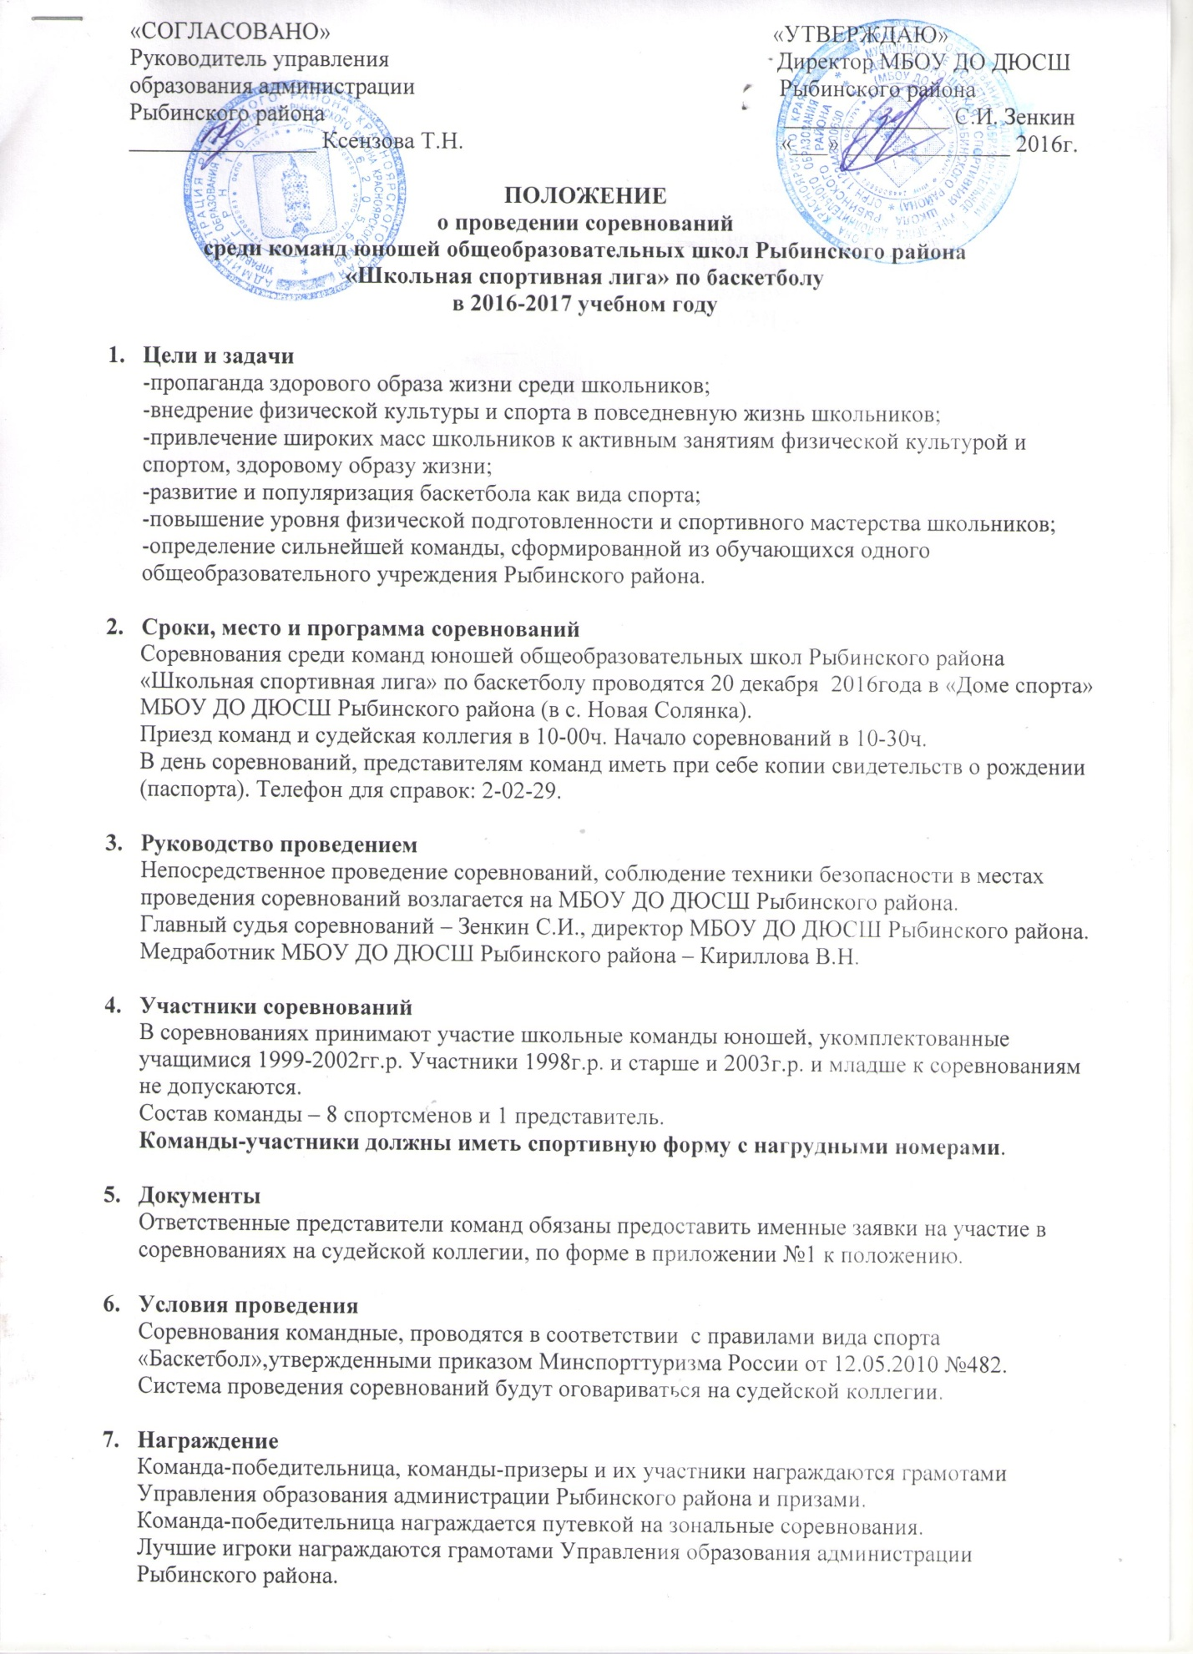

Приложение № 1

к положению о проведении соревнований

среди команд юношей общеобразовательных школ

Рыбинского района

«Школьная спортивная лига»

по баскетболу

в 2016-2017уч. году

**Форма заявки**

Заявка

на участие в соревнованиях

среди команд юношей общеобразовательных школ Рыбинского района

«Школьная спортивная лига» в 2016-2017уч. году

по баскетболу,

20 декабря 2016г

в «Доме спорта» МБОУ ДО ДЮСШ Рыбинского района

(в с. Новая Солянка).

( вид программы, дата и место проведения)

от команды ________________________________________________

(полное наименование образовательного учреждения)

|  |  |  |  |  |  |  |
| --- | --- | --- | --- | --- | --- | --- |
| №п/п | Ф.И.О. (полностью) | Дата  рождения (полностью: ЧЧ.ММ.ГГГГ) | Паспорт  (свидетельство о рождении), серия, номер, кем и когда выдан | Класс | Домашний адрес | Виза врача  на каждого участника |
|  | участник |  |  |  |  |  |
|  | представитель* |  |  |  |  |  |

*полные данные на представителя команды в заявке, контактный телефон

К соревнованиям допущено ____________________ человек

Врач _____________________ ФИО М.П.

Руководитель команды _____________________ ФИО

|  |  |
| --- | --- |
| Достоверность заявки подтверждаю: |  |
| Директор школы |  |
| «____»______________2016г. | М.П.(Ф.И.О. полностью, подпись, телефон) |